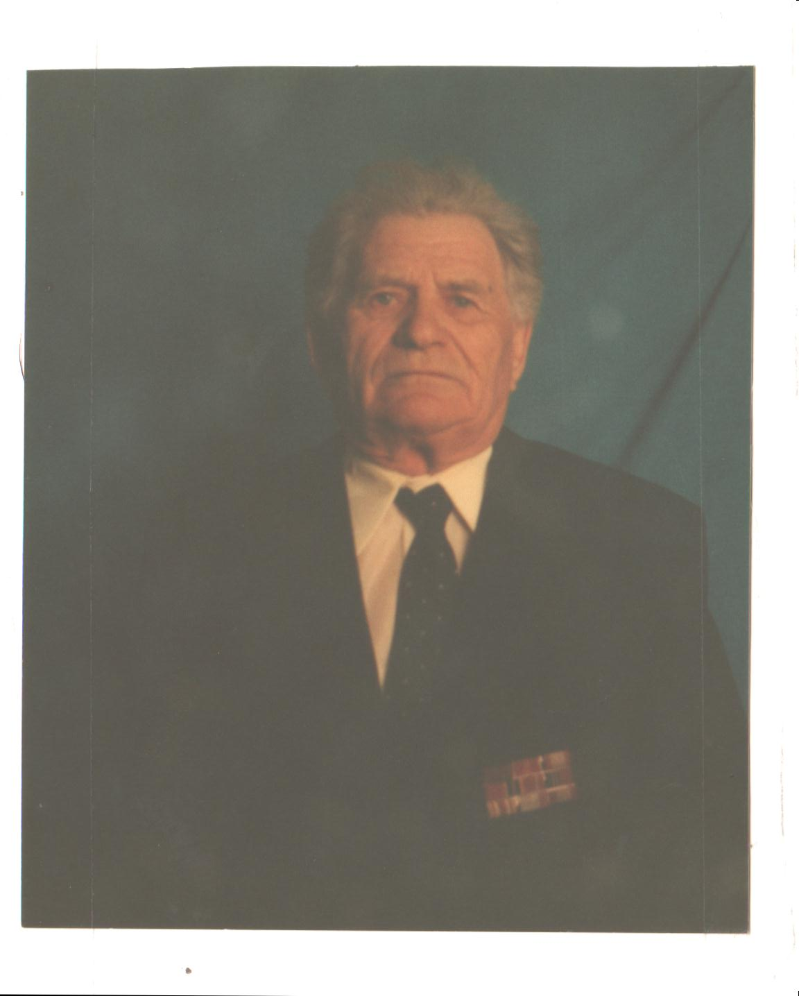

Цаплин

Василий Иванович

**1925-2013**

**Участник войны**

Родился в селе Старая Лопатка Петровского района Саратовской области. До войны учился в ремесленном училище. 17 декабря 1942 года был призван Петровским РВК в снайперскую школу. 9 января 1944 отправлен на третий Белорусский фронт, где получил ранение. После выздоровления был отправлен на Дальний Восток на войну с Японией, там и встретил День Победы. Имеет награды: Медаль за «Победу над Германией»,Медаль «За Победу над Японией»

После войны работал в колхозе «Победа» шофером до пенсии.